Web Management

【研究会紹介サイトが必要な理由：Background】

① 現在、2019年もまだ活動している研究会をまとまった形で紹介しているサイトがない。

② SFC HPのSFCの現場（研究会の紹介）は、先生単位の紹介で、「内容」から選ぶことができない。

③ SFCの現場の記事がすでに古い。

1. 検索すると

2. SFCの現場（見ての通り、記事が古く、内容がわかりにくい）

【今回のサイト】

含む内容）

・　研究会の情報（学部、先生、人数、写真、研究会URL等）

・　プライバシーポリシー

・　コメントフォーム

・　サイト説明（About, Intro,…etc）

**Site map )**

**[ 紹介構造　]**

● 総合政策学、環境情報学系で分ける

→ サイトの最初のページに、総合政策系か環境情報学系かを選ぶページに。

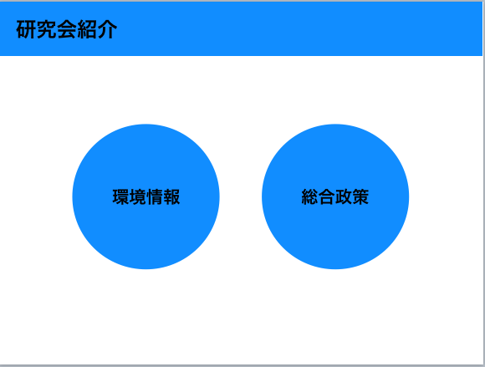

（画像はイメージです）

● 例）環境情報学部のページを選ぶと、そこに研究会一覧が。

→ 一覧では、研究会の写真＆名前＆分野のキーワード等を記載

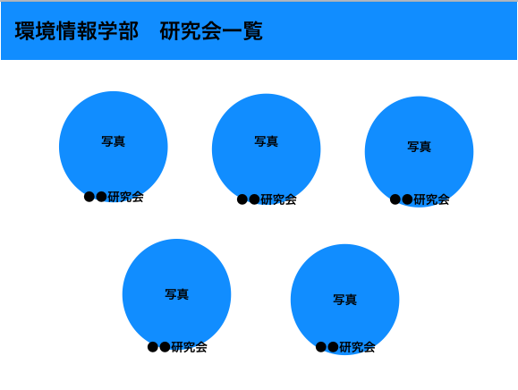

（画像はイメージです）

● 研究会をクリックすると

１. 研究会名、教授名

２. 構成人数

３. 活動分野

４. 活動内容

がわかるような仕組みに。

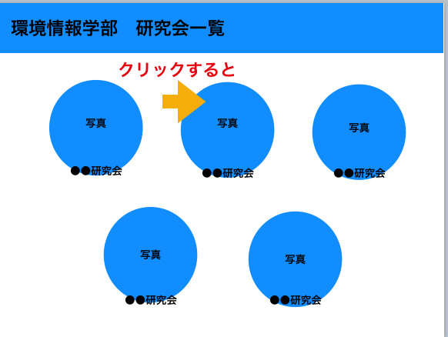

（画像はイメージです）

（画像はイメージです）

【写真等の出典元】

先生のプロファイル、研究会HP

【研究会A 一覧】

使用研究会：　37研究会（研究会AかつHPがあるものを抜粋）